Universidade de Trás-os-Montes e Alto Douro

Trabalho Prático 4

Licenciatura em Engenharia Informática

Engenharia de Software

António Gouveia – [jgouveia@utad.pt](mailto:jgouveia@utad.pt)

Arsénio Reis – [ars@utad.pt](mailto:ars@utad.pt)

José Fonseca – [benjaf@utad.pt](mailto:benjaf@utad.pt)

António Mesquita – [amesquita@utad.pt](mailto:amesquita@utad.pt)

**Autores**

Eduardo Manuel Afonso Chaves - 70611

João Henrique Constâncio Rodrigues - 70579

Vila Real, 2021

**Resumo**

Oportal “ShareMe” tem como funcionalidade a partilha e comercialização de ficheiros entre uma comunidade de utilizadores. No portal “ShareMe” são disponibilizados diversos tipos de ficheiros alguns de descarga gratuita, outros mediante pagamento.

Com a finalidade de mais tarde ser construído um novo sistema informático, neste documento apresentamos os requisitos funcionais e não funcionais que o sistema deverá incluir.

Índice

1. Introdução 4

2. Enquadramento Teórico 5

3. Objetivos da Etapa do Trabalho Prático 6

4. Resultados Atingidos 7

4.1. Requisitos Funcionais 7

4.2. Requisitos Não Funcionais 8

4.1. Diagrama(s) e especificação de casos-de-uso 9

4.4. Digrama de Classes 39

4.5. Digrama de Objetos 40

4.6. Digrama de Atividades 41

4.7. Digrama de Estados 42

4.8. Digrama de Implementação 43

4.9. Views 44

5. Conclusão 46

6. Bibliografia 47

# Introdução

No âmbito da unidade curricular Engenharia de Software foi pedido aos alunos que planeassem e criassem um portal “Share Me” que permita a partilha e comercialização de ficheiros entre uma comunidade de utilizadores.

A dinâmica do portal depende, essencialmente, da iniciativa dos seus utilizadores. São eles que fazem o *upload* dos ficheiros que pretendem disponibilizar à comunidade. A principal função do portal é a de centralizar, classificar e disponibilizar os ficheiros à comunidade de uma forma intuitiva, recorrendo a técnica de UML.

# Enquadramento Teórico

Requisito é o termo utilizado para descrever as atividades envolvidas na identificação, documentação e manutenção de um sistema de software, especificando o que deverá ser implementado neste.

Como o sistema final de software é desenvolvido com base num conjunto de requisitos, é crucial que estes estejam bem definidos para atingir sucesso no processo de desenvolvimento do software. Existem dois tipos diferentes de requisitos: requisitos funcionais (que serviços o sistema deverá oferecer) e não funcionais (características ou restrições específicas do sistema).

Os diagramas de caso-de-uso são utlizados para representar os requisitos funcionais, para assegurar que estes sejam bem compreensíveis e têm por objetivo mostrar o que deve fazer um sistema e não como deve fazer. Descrevem assim a relação entre os atores e os casos-de-uso de um sistema.

Chama-se Ator ao [estereótipo](https://pt.wikipedia.org/wiki/UML_Estere%C3%B3tipo) standard do [UML](https://pt.wikipedia.org/wiki/UML) usado para definir o papel que um utilizador representa relativamente ao sistema informático modelado. Um ator representa um conjunto coerente de papéis que os usuários de casos de uso desempenham quando interagem com esses casos de uso.

Um [caso de uso](https://pt.wikipedia.org/wiki/Caso_de_uso) representa uma unidade discreta da interação entre um ator (humano, dispositivo ou outro software) e o sistema. Cada caso de uso tem uma descrição da funcionalidade que será construída no sistema proposto.

Uma classe serve para agrupar objetos com caraterísticas e comportamentos semelhantes. Desta forma, um diagrama de classes vai explicar qual é a ligação entre classes com caraterísticas e comportamentos diferentes, com o intuito de explicar em grande plano como funciona o sistema e quais as interações entre classes.

Uma associação representa que duas classes possuem uma ligação entre elas.

Um objeto é uma variante de uma classe, possuí os seus atributos e comportamentos. De forma simples, é um exemplo de uma classe e ajuda na compreensão das interações entre esta e outras classes. Os diagramas de objetos são bastante úteis quando não é completamente claro o contexto de utilização de uma ou mais classes presentes no diagrama de classes.

Os diagramas de atividades permitem a modulação do fluxo de ações que parte de uma atividade maior e são usados para especificar casos-de-uso e operações de classes. O principal objetivo deste diagrama é representar um aspeto específico da dinâmica do sistema e deve possuir o mínimo de informação imprescindível para comunicar a mensagem pretendida.

O diagrama de estados é complementar à descrição de classes, devendo ser utilizado apenas no estudo de classes que possuam comportamentos dinâmicos relevantes. Este diagrama permitirá demonstrar os diversos estados, transições e condições que despoletam estas passagens entre estados. Mostra todos os estados possíveis que os objetos de uma classe podem ter, assim como os eventos que causam a transição entre estados.

O diagrama de implementação mostra a estrutura do hardware e do software. Tem por finalidade descrever a arquitetura do sistema em termos de hardware e a sua relação com os diferentes componentes de software. Ilustram a arquitetura em termos de nós (nodes) que efetuam o processamento de componentes.

Recorrendo sempre da técnica de UML que é uma linguagem padrão para modelagem orientada a objetos.

# Objetivos da Etapa do Trabalho Prático

Os objetivos desta última etapa são maioritariamente a correção e aperfeiçoamento dos resultados obtidos nas etapas anteriores, a inclusão do diagrama de implementação e a criação da parte gráfica do nosso sistema com base em tudo o que foi feito previamente, ou seja, o desenvolvimento de um protótipo funcional da totalidade do sistema com base na análise funcional e não funcional realizada.

# Resultados Atingidos

A seguir representamos os requisitos funcionais do sistema em estudo.

## Requisitos Funcionais

RF1 O sistema “ShareMe” deverá permitir o *Upload* de ficheiros;

RF2 O sistema “ShareMe” deverá apresentar um catálogo;

RF3 O sistema “ShareMe” deverá classificar ficheiros;

RF4 O sistema “ShareMe” deverá permitir a consulta de ficheiros;

RF5 O sistema “ShareMe” deverá permitir o registo de utilizadores;

RF6 O sistema “ShareMe” deverá permitir a segmentação de utilizadores;

RF7 O sistema “ShareMe” deverá permitir a criação de cartões virtuais;

RF8 O sistema “ShareMe” deverá registar o saldo no cartão;

RF9 O sistema “ShareMe” deverá permitir o *Download* de ficheiros;

RF10 O sistema “ShareMe” deverá permitir a compra de ficheiros;

RF11 O sistema “ShareMe” deverá permitir a venda de ficheiros;

RF12 O sistema “ShareMe” deverá permitir criar debates;

RF13 O sistema “ShareMe” deverá permitir registar opiniões;

RF14 O sistema “ShareMe” deverá emitir uma fatura;

RF15 O sistema “ShareMe” deverá permitir o carregamento do cartão eletrónico;

RF16 O sistema “ShareMe” deverá permitir estatísticas;

RF17 O sistema “ShareMe” deverá permitir a consulta de FAQs;

RF18 O sistema “ShareMe” deverá atualizar a sua base de dados a cada ficheiro adicionado, descarregado ou removido;

RF19 O sistema “ShareMe” deverá emitir a confirmação do download/upload do ficheiro;

RF20 O sistema “ShareMe” deverá permitir a manutenção da informação por parte do módulo de registo de utilizadores recorrendo a formulários.

RF21 O sistema “ShareMe” deverá permitir a consulta do saldo do cartão;

RF22 O sistema “ShareMe” deverá permitir a oferta de ficheiros através de e-mail;

RF23 O sistema “ShareMe” deverá permitir a criação de uma conta corrente;

RF24 O sistema “ShareMe” deverá permitir a consulta das compras e vendas efetuadas pelo cartão;

RF25 O sistema “ShareMe” deverá registar as compras e vendas efetuadas na conta corrente;

RF26 O sistema “ShareMe” deverá permitir o reembolso de compras efetuadas;

RF27 O sistema “ShareMe” deverá apresentar carrinho de compras.

RF28 O sistema “ShareMe” deverá permitir autenticação.

RF29 o sistema “ShareMe” deverá permitir efetuar *logout*.

## Requisitos Não Funcionais

RNF1 O sistema “ShareMe” deverá permitir que os carregamentos do cartão virtual sejam efetuados através de multibanco, PayPal e débito direto;

RNF2 O sistema “ShareMe” deverá permitir o acesso aos formulários para a manutenção da informação e deverá ser controlado por utilizador/senha/permissões.

RNF3 O sistema “ShareMe” deverá permitir que os utilizadores estejam registados para efetuarem o upload/download de ficheiros;

RNF4 O sistema “ShareMe” deverá permitir que os utilizadores possam errar até três vezes a autenticar a sua conta;

RNF5 O sistema “ShareMe” deverá permitir que os utilizadores possam errar até três vezes ao inserir o número do cartão para efetuar uma conta;

RNF6 O sistema “ShareMe” deverá utilizar um sistema de *Log’s*;

RNF7 O sistema “ShareMe” deverá ter um sistema de Cookies.

RNF8 O sistema “ShareMe” deverá permitir que os utilizadores possam alterar o tipo de cliente nas primeiras 24h após o primeiro registo ou no início de cada mês.

RNF9 O sistema “ShareMe” deverá permitir durante um período de tempo, que o utilizador possa descarregar os ficheiros o número de vezes que pretender.

## Diagrama(s) e especificação de casos-de-uso

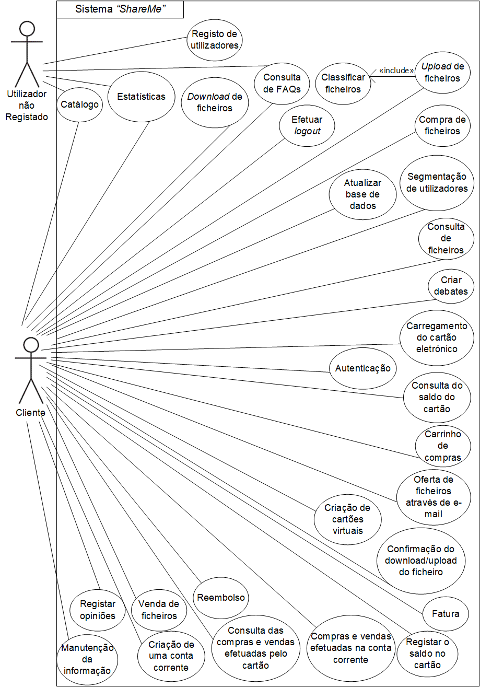

Figura 1 - Diagrama de Casos-de-Uso em UML.

|  |  |
| --- | --- |
| Nome | *Upload* de ficheiros |
| Tipo | Caso de uso |
| Descrição | O cliente faz o Upload de ficheiros de qualquer tipo. |
| Atores | Os clientes |
| Cenário | Pré-Condições |
| 1. O cliente após autenticação selecionou a opção para fazer o *Upload* de um ficheiro. |
| Fluxo Primário |
| 1. É pedido ao cliente que selecione o ficheiro que pretende fazer *Upload* dento do seu computador. 2. O cliente seleciona o ficheiro incorreto. 3. O cliente coloca um preço para o ficheiro caso tenha permissão para isso, caso contrário o ficheiro será disponibilizado de graça. 4. O cliente confirma a sua intenção e o ficheiro selecionado fica disponível para *Download.* 5. O cliente quer retirar o ficheiro que disponibilizou. 6. Após a confirmação o sistema informa o cliente que o Upload do ficheiro foi realizado com sucesso. |
| Fluxo Secundário |
| 1. O cliente seleciona o ficheiro incorreto. 2. O cliente poderá, sempre que o pretender, trocar o ficheiro ou cancelar a operação de *Upload*. 3. O cliente quer retirar o ficheiro que disponibilizou. 4. O cliente poderá sempre que o pretender, eliminar o ficheiro disponibilizado, deixando assim de estar disponível para os outros clientes. |
| Pós-Condições |
| 1. A base de dados é atualizada e criado o Log. |
| Notas |  |

|  |  |
| --- | --- |
| Nome | Catálogo |
| Tipo | Caso de Uso |
| Descrição | O utilizador acede ao catálogo |
| Atores | Os utilizadores |
| Cenário | Pré-Condições |
|  |
| Fluxo Primário |
| 1. Os utilizadores podem consultar os artigos do catálogo. |
| Fluxo Secundário |
|  |
| Pós-Condições |
|  |
| Notas |  |

|  |  |
| --- | --- |
| Nome | Classificar ficheiros |
| Tipo | Caso de uso |
| Descrição | O cliente classifica o tipo de ficheiro |
| Atores | Os clientes |
| Cenário | Pré-Condições |
| 1. O cliente seleciona um ficheiro do qual fez *Upload*. |
| Fluxo Primário |
| 1. O cliente acrescenta/altera a informação lá disponibilizada. 2. O cliente confirma a sua intenção. |
| Fluxo Secundário |
|  |
| Pós-Condições |
| 1. Após a confirmação o sistema informa que as alterações foram efetuadas com sucesso. 2. A base de dados é atualizada. |
| Notas | 1. Após o *Upload* do ficheiro ele é classificado consoante o tipo de ficheiro automaticamente, o que o cliente pode fazer é um aumento da informação já disponibilizada. 2. O cliente nunca pode alterar o tipo de ficheiro que é classificado pelo sistema. |

|  |  |
| --- | --- |
| Nome | Consulta de ficheiros |
| Tipo | Caso de Uso |
| Descrição | O cliente pode consultar as informações relativas a um determinado ficheiro |
| Atores | Os clientes |
| Cenário | Pré-Condições |
| 1. O cliente tem de estar autenticado. 2. O cliente tem de selecionar um ficheiro. |
| Fluxo Primário |
| 1. O cliente observa as características do ficheiro selecionado. |
| Fluxo Secundário |
|  |
| Pós-Condições |
|  |
| Notas |  |

|  |  |
| --- | --- |
| Nome | Registo de utilizadores |
| Tipo | Caso de Uso |
| Descrição | O utilizador acede ao sistema |
| Atores | Os utilizadores |
| Cenário | Pré-Condições |
| 1. O utilizador não pode estar autenticado antes. |
| Fluxo Primário |
| 1. O utilizador insere os seus dados no sistema. 2. O utilizador insere dados incorretos. |
| Fluxo Secundário |
| 1. O utilizador insere dados incorretos. 2. O caso de uso inicia novamente no primeiro passo do fluxo primário sempre que o utilizador insira algum dado incorreto. 3. O sistema notifica o utilizador com uma mensagem no ecrã de que a autenticação não foi realizada com sucesso. |
| Pós-Condições |
| 1. Após feita a autenticação, o utilizador é direcionado para o portal. |
| Notas | 1. O utilizador a partir da terceira tentativa incorreta da submissão dos seus dados terá a opção de recuperar a sua conta no ecrã. |

|  |  |
| --- | --- |
| Nome | Segmentação de utilizadores |
| Tipo | Caso de Uso |
| Descrição | O cliente seleciona o tipo de conta que quer ter. |
| Atores | Os clientes |
| Cenário | Pré-Condições |
| 1. O cliente tem de estar registado. |
| Fluxo Primário |
| 1. O cliente seleciona se quer ser um cliente standard, premium, fidelizado ou administrador (sabendo os requisitos de cada tipo de cliente). 2. O cliente confirma a sua opção de tipo de cliente. 3. O cliente arrepende-se da sua escolha. |
| Fluxo Secundário |
| 1. O cliente arrepende-se da sua escolha. 2. O cliente pode alterar o tipo de cliente nas primeiras 24h após o primeiro registo ou no início de cada mês. |
| Pós-Condições |
| 1. Após a confirmação do cliente a base de dados é atualizada. 2. O cliente é redirecionado para o portal. |
| Notas | 1. Na escolha do tipo de cliente é especificado os requisitos a que cada um tem direito. |

|  |  |
| --- | --- |
| Nome | Criar um Cartão Virtual |
| Tipo | Caso de Uso |
| Descrição | O cliente possui um cartão virtual com o qual pode pagar as suas compras |
| Atores | Os clientes |
| Cenário | Pré-Condições |
| 1. O utilizador tem de estar autenticado. |
| Fluxo Primário |
| 1. O sistema cria um cartão virtual caso o utilizador tenha permissão para isso. |
| Fluxo Secundário |
|  |
| Pós-Condições |
| 1. O saldo do cartão eletrónico é iniciado a 0.00€. 2. A base de dados é atualizada. |
| Notas |  |

|  |  |
| --- | --- |
| Nome | Registar o saldo no cartão |
| Tipo | Caso de Uso |
| Descrição | Sempre que o cliente efetua uma alteração no saldo do cartão esse saldo é atualizado e registado. |
| Atores | Os clientes |
| Cenário | Pré-Condições |
| 1. O cliente tem de estar registado. 2. O cliente deve possuir um cartão eletrónico. |
| Fluxo Primário |
| 1. O cliente efetua uma alteração no saldo do cartão (Carregamento/Compra). 2. O saldo é atualizado e registado no cartão. |
| Fluxo Secundário |
|  |
| Pós-Condições |
|  |
| Notas | 1. Quando o cliente adquire o cartão eletrónico, o saldo é registado como 0,00€. |

|  |  |
| --- | --- |
| Nome | *Download* de ficheiros |
| Tipo | Caso de Uso |
| Descrição | O cliente faz o *Download* de um ficheiro. |
| Atores | Os clientes |
| Cenário | Pré-Condições |
| 1. O cliente tem de estar registado. 2. O cliente tem de ter selecionado o ficheiro que pretende descarregar. |
| Fluxo Primário |
| 1. O cliente seleciona *Download* para descarregar o ficheiro selecionado. 2. O ficheiro ser pago e o cliente não ter permissão para o descarregar. 3. O ficheiro ser pago e o cliente não ter sado suficiente para o adquirir. 4. O ficheiro começa a ser descarregado. 5. O ficheiro é descarregado com sucesso. |
| Fluxo Secundário |
| 1. O ficheiro ser pago e o cliente não ter permissão para o descarregar. 2. O cliente é informado que o seu tipo de cliente não lhe permite descarregar o ficheiro. 3. O ficheiro ser pago e o cliente não ter saldo suficiente para o adquirir. 4. O cliente é informado que o seu saldo não é suficiente para adquirir o ficheiro. 5. O cliente é informado do saldo que possui no momento. |
| Pós-Condições |
| 1. Após o ficheiro ser descarregado o cliente é informado de que o ficheiro selecionado foi descarregado com sucesso. 2. A base de dados é atualizada. 3. O cliente é redirecionado para o portal. |
| Notas |  |

|  |  |
| --- | --- |
| Nome | Compra de Ficheiros |
| Tipo | Caso de Uso |
| Descrição | O cliente compra um ficheiro. |
| Atores | Os clientes |
| Cenário | Pré-Condições |
| 1. O utilizador tem de estar autenticado. 2. O utilizador tem de possuir um cartão eletrónico. 3. O utilizador seleciona os ficheiros que quer adquirir. |
| Fluxo Primário |
| 1. O utilizador seleciona a opção *Download*. 2. O sistema informa que é necessário fazer um pagamento para adquirir os ficheiros selecionados. 3. O utilizador faz o pagamento. 4. O utilizador não tem saldo suficiente para efetuar o pagamento. 5. O sistema informa que o pagamento foi efetuado com sucesso. 6. A compra não é realizada com sucesso. 7. O *Download* é iniciado. |
| Fluxo Secundário |
| 1. O utilizador não tem saldo suficiente para efetuar o pagamento. 2. O sistema informa que o utilizador não tem saldo suficiente para efetuar o pagamento. 3. A compra não é realizada com sucesso. 4. Os dados inseridos para a compra do ficheiro estão incorretos. 5. Não foi utilizado um dos métodos de pagamento aceites pelo sistema. |
| Pós-Condições |
| 1. Após a compra ser efetuada com sucesso é emitida uma fatura ao utilizador com os detalhes da compra efetuada que ficará registada na conta corrente do utilizador. |
| Notas | 1. Durante um período de tempo, o utilizador poderá descarregar os ficheiros o número de vezes que pretender. |

|  |  |
| --- | --- |
| Nome | Venda de ficheiros |
| Tipo | Caso de Uso |
| Descrição | O cliente define um preço a ser pago para o descarregar. |
| Atores | Os clientes |
| Cenário | Pré-Condições |
| 1. O cliente tem de estar registado. 2. O cliente selecionou o ficheiro do qual pretende fazer ou, já fez, *Upload*. |
| Fluxo Primário |
| 1. O cliente define o preço que quiser por o ficheiro a disponibilizar ou, se o ficheiro já estiver a ser disponibilizado, pode alterar o preço dado a qualquer altura. |
| Fluxo Secundário |
|  |
| Pós-Condições |
| 1. A base de dados é atualizada. |
| Notas |  |

|  |  |
| --- | --- |
| Nome | Criar Debates |
| Tipo | Caso de uso |
| Descrição | O cliente cria um debate |
| Atores | Os clientes |
| Cenário | Pré-Condições |
| 1. O cliente tem de estar registado. 2. O cliente seleciona um ficheiro do qual já fez *Download* para criar um debate acerca do mesmo. |
| Fluxo Primário |
| 1. O cliente seleciona a opção criar debate. 2. O cliente escreve a sua opinião acerca do ficheiro. 3. O cliente confirma a publicação do seu debate que estará disponível para todos os utilizadores visualizarem. 4. O cliente quer retirar o debate publicado. |
| Fluxo Secundário |
| 1. O cliente quer retirar o debate publicado. 2. Basta ir ao debate que criou e selecionar a opção eliminar. |
| Pós-Condições |
| 1. Após a confirmação por parte do cliente, o sistema informa que o Debate foi publicado com sucesso. 2. A base de dados é atualizada. |
| Notas | 1. O cliente só pode criar um debate nos ficheiros em que já fez *Download*. |

|  |  |
| --- | --- |
| Nome | Registar opiniões |
| Tipo | Caso de Uso |
| Descrição | O cliente pode dar a sua opinião por qualquer ficheiro. |
| Atores | Os clientes |
| Cenário | Pré-Condições |
| 1. O cliente tem de estar registado. 2. O cliente seleciona um ficheiro do qual já fez *Download* para deixar a sua opinião. |
| Fluxo Primário |
| 1. O cliente seleciona deixar opinião. 2. O cliente escreve a sua opinião acerca do ficheiro. 3. O cliente confirma a publicação da sua opinião que estará disponível para todos os utilizadores a visualizarem. 4. O cliente quer retirar a opinião publicada. |
| Fluxo Secundário |
| 1. O cliente quer retirar a opinião publicada. 2. Basta ir á opinião que disponibilizou e clicar em eliminar. |
| Pós-Condições |
| 1. Após a confirmação por parte do cliente, o sistema informa que a opinião foi publicada com sucesso. 2. A base de dados é atualizada. |
| Notas | 1. O cliente só pode deixar opinião nos ficheiros em que já fez *Download*. |

|  |  |
| --- | --- |
| Nome | Emitir Faturas |
| Tipo | Caso de uso |
| Descrição | O cliente recebe uma fatura emitida pelo sistema sempre que realiza uma compra ou venda. |
| Atores | Os clientes |
| Cenário | Pré-Condições |
| 1. O cliente tem de estar registado. 2. O cliente tem de ter selecionado um ficheiro de compra ou venda. |
| Fluxo Primário |
| 1. Sempre que é realizada uma compra ou venda por parte do cliente é emitida uma fatura. |
| Fluxo Secundário |
|  |
| Pós-Condições |
| 1. A base de dados é atualizada. |
| Notas |  |

|  |  |
| --- | --- |
| Nome | Carregamento do cartão eletrónico |
| Tipo | Caso de Uso |
| Descrição | O cliente carrega o seu cartão eletrónico. |
| Atores | Os clientes |
| Cenário | Pré-Condições |
| 1. O cliente tem de estar registado. 2. O cliente tem de possuir um cartão eletrónico. |
| Fluxo Primário |
| 1. O cliente transfere dinheiro para o seu cartão eletrónico. |
| Fluxo Secundário |
|  |
| Pós-Condições |
| 1. O saldo do cartão eletrónico é atualizado. |
| Notas |  |

|  |  |
| --- | --- |
| Nome | Permitir estatísticas |
| Tipo | Caso de uso |
| Descrição | Os utilizadores podem consultar as estatísticas. |
| Atores | Os utilizadores |
| Cenário | Pré-Condições |
| 1. O utilizador deve entrar no catálogo. |
| Fluxo Primário |
| 1. No catálogo irá aparecer a opção consultar estatísticas para o utilizador puder consultar as estatísticas. |
| Fluxo Secundário |
|  |
| Pós-Condições |
|  |
| Notas | 1. Esta opção está disponível para qualquer utilizador. 2. As estatísticas são feitas pelo sistema. |

|  |  |
| --- | --- |
| Nome | Consulta de FAQs |
| Tipo | Caso de Uso |
| Descrição | Os utilizadores podem consultar as FAQs |
| Atores | Os utilizadores |
| Cenário | Pré-Condições |
| 1. O utilizador deve estrar no catálogo. |
| Fluxo Primário |
| 1. No catálogo irá aparecer a opção consulta de FAQs para consultar as FAQs. |
| Fluxo Secundário |
|  |
| Pós-Condições |
|  |
| Notas | 1. Esta opção está presente para qualquer utilizador. |

|  |  |
| --- | --- |
| Nome | Atualizar a sua base de dados a cada ficheiro adicionado, descarregado ou removido |
| Tipo | Caso de Uso |
| Descrição | O cliente efetua um movimento no portal a base de dados é atualizada. |
| Atores | Os clientes |
| Cenário | Pré-Condições |
|  |
| Fluxo Primário |
| 1. A base de dados é sempre atualizada quando o cliente efetua um movimento no portal. |
| Fluxo Secundário |
|  |
| Pós-Condições |
|  |
| Notas |  |

|  |  |
| --- | --- |
| Nome | Confirmação do *Download*/*Upload* do ficheiro |
| Tipo | Caso de Uso |
| Descrição | Sempre que o cliente faz o *Download*/*Upload* de um ficheiro é pedida uma confirmação. |
| Atores | Os clientes |
| Cenário | Pré-Condições |
| 1. O cliente tem de estar registado. 2. O cliente tem de ter selecionado um ficheiro para *Download*/*Upload*. |
| Fluxo Primário |
| 1. Antes de o ficheiro ser disponibilizado par *Download*/*Upload* é pedido ao utilizador que confirme a sua intenção. |
| Fluxo Secundário |
|  |
| Pós-Condições |
|  |
| Notas |  |

|  |  |
| --- | --- |
| Nome | Manutenção da informação por parte do módulo de registo de utilizadores recorrendo a formulários |
| Tipo | Caso de Uso |
| Descrição | Manutenção do registo dos utilizadores. |
| Atores | Os utilizadores |
| Cenário | Pré-Condições |
| 1. O utilizador deve estar autenticado e com permissões |
| Fluxo Primário |
| 1. É apresentada a lista de utilizadores. 2. O utilizador opte por criar um novo tipo de utilizador.    1. Seleciona a opção novo.    2. É apresentado o formulário.    3. Preenche o formulário.    4. Submete o formulário. 3. Surgiu um erro. 4. O utilizador opte por editar um tipo de utilizador. 5. O utilizador opte por eliminar um tipo de utilizador. |
| Fluxo Secundário |
| 1. Surgiu um erro. 2. O utilizador é informado que surgiu um erro. 3. O utilizador é redirecionado para o ponto 2.2. |
| Pós-Condições |
| 1. É executada pela base de dados a operação executada pelo utilizador. |
| Notas |  |

|  |  |
| --- | --- |
| Nome | Consulta do saldo do cartão |
| Tipo | Caso de Uso |
| Descrição | O cliente consulta o saldo que tem disponível no cartão. |
| Atores | Os clientes |
| Cenário | Pré-Condições |
| 1. O cliente tem de estar registado. 2. O cliente tem de possuir um cartão eletrónico. |
| Fluxo Primário |
| 1. O cliente acede ao cartão eletrónico que possui selecionando cartão eletrónico onde poderá verificar o seu saldo atual. |
| Fluxo Secundário |
|  |
| Pós-Condições |
|  |
| Notas |  |

|  |  |
| --- | --- |
| Nome | Oferta de ficheiros através de e-mail. |
| Tipo | Caso de uso. |
| Descrição | O cliente oferece um ficheiro a um amigo através do e-mail. |
| Atores | Os clientes. |
| Cenário | Pré-Condições |
| 1. O cliente tem de estar registado. 2. O cliente tem de ter selecionado o ficheiro que pretende oferecer. |
| Fluxo Primário |
| 1. O cliente seleciona a opção enviar ficheiro por e-mail. 2. O cliente introduz o e-mail para o qual o ficheiro será enviado. 3. O ficheiro é enviado com sucesso. 4. O amigo do cliente recebe o e-mail com os ficheiros. 5. O amigo do cliente quer fazer o *Download* dos ficheiros. 6. O amigo do cliente não tem permissão para fazer o Download dos ficheiros. 7. O amigo do cliente efetua o *Download* dos ficheiros com sucesso. |
| Fluxo Secundário |
| 1. O amigo do cliente não tem permissão para fazer o *Download* dos ficheiros. 2. O cliente é informado que o seu tipo de cliente não lhe permite efetuar o *Download* do ficheiro. |
| Pós-Condições |
| 1. A base de dados é atualizada. |
| Notas |  |

|  |  |
| --- | --- |
| Nome | Criação de uma conta corrente |
| Tipo | Caso de Uso |
| Descrição | Sempre que um cliente possuir um cartão eletrónico também irá possuir uma conta corrente. |
| Atores | Os clientes |
| Cenário | Pré-Condições |
| 1. O cliente tem de estar registado. 2. O cliente tem de possuir um cartão eletrónico. |
| Fluxo Primário |
| 1. Quando um cliente adquire um cartão eletrónico, uma conta corrente também é criada. |
| Fluxo Secundário |
|  |
| Pós-Condições |
| 1. A conta corrente é atualizada. 2. A base de dados é atualizada. |
| Notas |  |

|  |  |
| --- | --- |
| Nome | Consulta das compras e vendas efetuadas pelo cartão |
| Tipo | Caso de uso |
| Descrição | O cliente consulta as compras e vendas que efetuou com o cartão. |
| Atores | Os clientes. |
| Cenário | Pré-Condições |
| 1. O cliente deve estar registado. 2. O cliente deve possuir um cartão eletrónico. |
| Fluxo Primário |
| 1. O cliente acede ao cartão eletrónico que possui selecionando cartão eletrónico onde pode consultar todos os movimentos efetuados com o cartão. |
| Fluxo Secundário |
|  |
| Pós-Condições |
|  |
| Notas |  |

|  |  |
| --- | --- |
| Nome | Registar as compras e vendas efetuadas na conta corrente |
| Tipo | Caso de Uso |
| Descrição | Sempre que o cliente realiza uma compra ou venda ela é registada na conta corrente. |
| Atores | Os clientes |
| Cenário | Pré-Condições |
| 1. O cliente tem de estar registado. 2. O cliente tem de possuir uma conta corrente. |
| Fluxo Primário |
| 1. Sempre que realizada uma compra ou venda por parte do cliente ela é registada na sua conta corrente. |
| Fluxo Secundário |
|  |
| Pós-Condições |
| 1. A conta corrente é atualizada. 2. A base de dados é atualizada. |
| Notas |  |

|  |  |
| --- | --- |
| Nome | Reembolso de compras efetuadas. |
| Tipo | Caso de uso. |
| Descrição | O cliente pede um reembolso para uma compra que ele efetuou. |
| Atores | Os clientes |
| Cenário | Pré-Condições |
| 1. O cliente tem de estar registado. 2. O cliente tem de ter permissão para pedir reembolso. 3. O cliente tem de ter efetuado a compra do ficheiro ao qual pede o reembolso. |
| Fluxo Primário |
| 1. O cliente seleciona o ficheiro ao qual quer pedir o reembolso. 2. O cliente seleciona a opção reembolso. 3. É devolvida a quantia paga pelo cliente para a aquisição do ficheiro. |
| Fluxo Secundário |
|  |
| Pós-Condições |
| 1. O saldo do cartão é atualizado. 2. A base de dados é atualizada. |
| Notas |  |

|  |  |
| --- | --- |
| Nome | Apresentar carrinho de compras |
| Tipo | Caso de Uso |
| Descrição | O cliente seleciona os ficheiros de que pretende fazer *Download* e estes são transportados para o seu carrinho de compras. |
| Atores | Os clientes |
| Cenário | Pré-Condições |
| 1. O cliente tem de estar registado. 2. O cliente seleciona vários ficheiros para *Download*. |
| Fluxo Primário |
| 1. Os ficheiros selecionados são transportados para o carrinho de compras. 2. O cliente quer retirar um ficheiro do carrinho de compras. 3. O cliente acede ao carrinho de compras para efetuar o *Download* de todos os ficheiros selecionados. |
| Fluxo Secundário |
| 1. O cliente quer retirar um ficheiro do carrinho de compras. 2. O cliente acede ao carrinho de compras. 3. O cliente procura o ficheiro de que pretende retirar a seleção. 4. O cliente retira a seleção do ficheiro e ele é excluído do carrinho de compras. |
| Pós-Condições |
|  |
| Notas | 1. O carrinho de compras só é usado quando mais que um ficheiro é selecionado para *Download*. |

|  |  |
| --- | --- |
| Nome | Autenticação |
| Tipo | Caso de Uso |
| Descrição | O utilizador efetua a sua autenticação. |
| Atores | O utilizador |
| Cenário | Pré-Condições |
| 1. O utilizador tem de estar registado. 2. O utilizador seleciona *login.* |
| Fluxo Primário |
| 1. É pedido um nome de utilizador (*username*) e uma *password*. 2. O utilizador digita um *username* ou uma *password* errada. 3. O utilizador é validado e a entrada no sistema é concedida. |
| Fluxo Secundário |
| 1. O utilizador digita um *username* ou uma *password* errada. 2. O utilizador tem três tentativas    1. O caso-de-uso inicia novamente no primeiro passo sempre   que o utilizador insira um *username* e/ou *password* errada.   1. O utilizador erra nas três tentativas. 2. O sistema informa ao utilizador que o seu *username* ou *password* não são reconhecidos. |
| Pós-Condições |
| 1. Após a validação do utilizador, este é redirecionado para o portal. 2. É gerado um identificador com a identificação do utilizador e a sua situação. |
| Notas |  |

|  |  |
| --- | --- |
| Nome | Efetuar *logout* |
| Tipo | Caso de Uso |
| Descrição | O cliente efetua o *logout* para terminar sessão. |
| Atores | O cliente |
| Cenário | Pré-Condições |
| 1. O utilizador tem de estar autenticado. 2. O cliente seleciona *logout*. |
| Fluxo Primário |
| 1. O sistema verifica se o cliente reúne condições para efetuar o *logout*. 2. O cliente não reúne condições para sair do sistema. 3. Após a verificação de que cliente reúne todas as condições para sair, a saída do sistema é permitida. |
| Fluxo Secundário |
| 1. O cliente não reúne condições para sair do sistema. 2. O cliente é informado do que o está a impedir de sair do sistema.    1. O cliente ignora a informação e é redirecionado   automaticamente para fora do sistema.   1. O cliente formaliza as condições que o impedem de sair do sistema. |
| Pós-Condições |
|  |
| Notas | 1. As condições para o cliente efetuar *logout* são de não estar a ocorrer nada em segundo plano como *Download/Upload* ou o cliente estar no meio de alguma compra. |

## Digrama de Classes

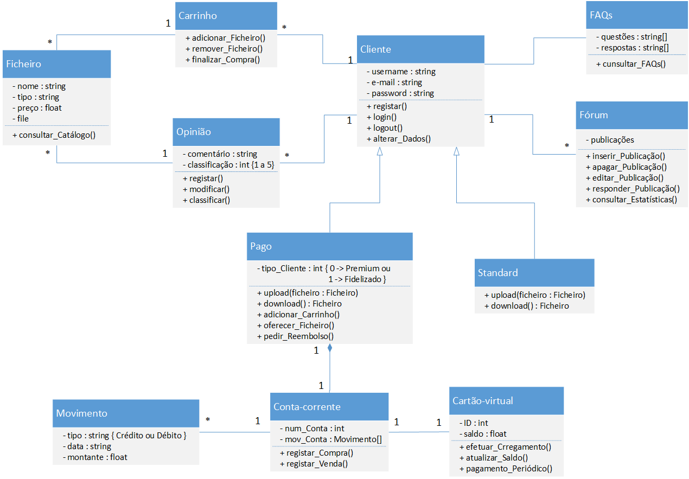

Figura 2 – Diagrama de Classes em UML.

## Digrama de Objetos

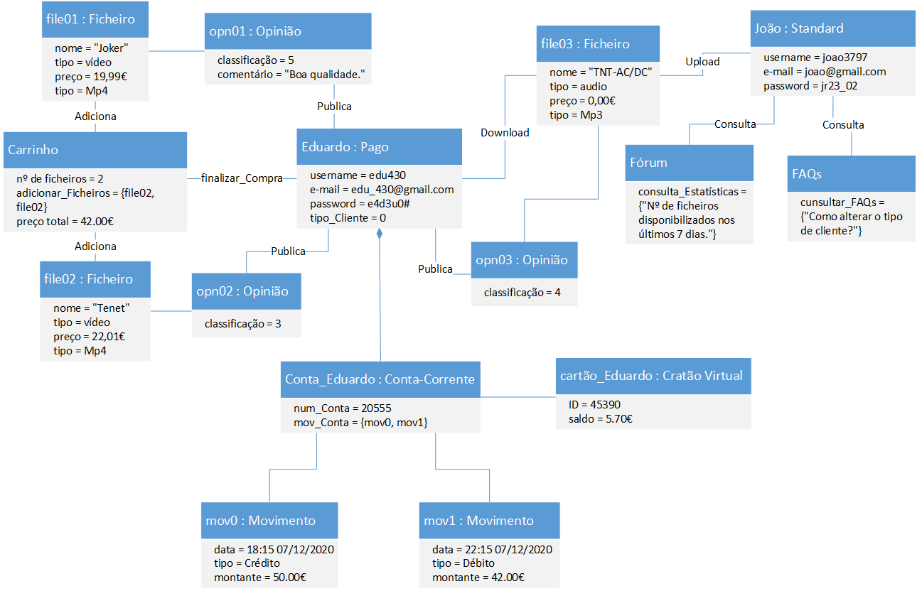

Figura 3 – Diagrama de Objetos em UML.

## Digrama de Atividades

Carrinho:

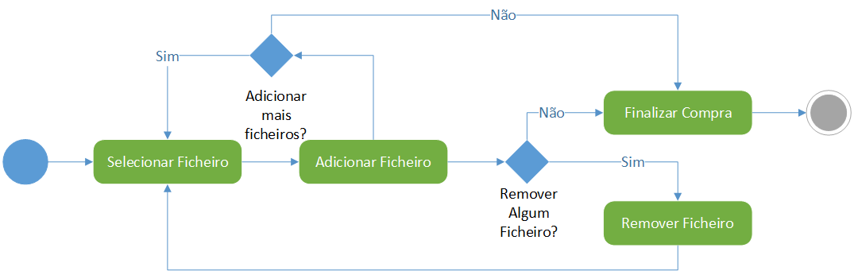

Figura 4 – Diagrama de Atividades do Carrinho em UML.

Cartão virtual:

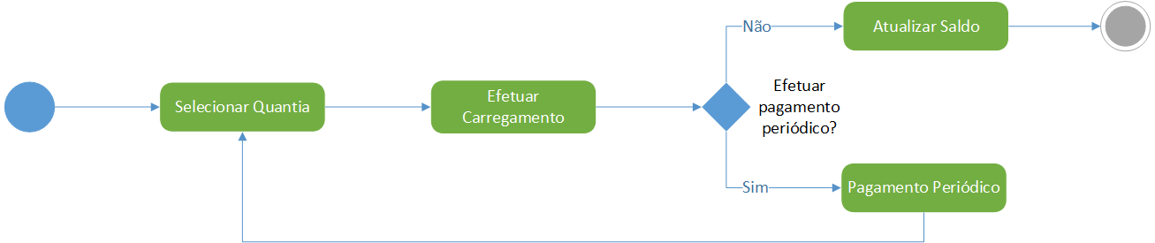

Figura 5 – Diagrama de Atividades do Cartão virtual em UML.

Conta-corrente:

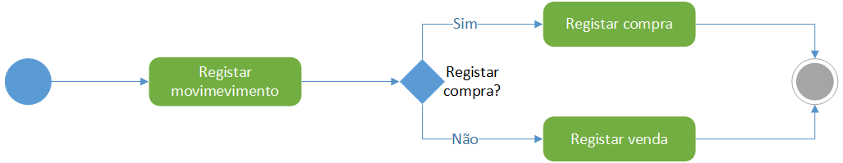

Figura 6 – Diagrama de Atividades da Conta-corrente em UML.

## Digrama de Estados

Carrinho:

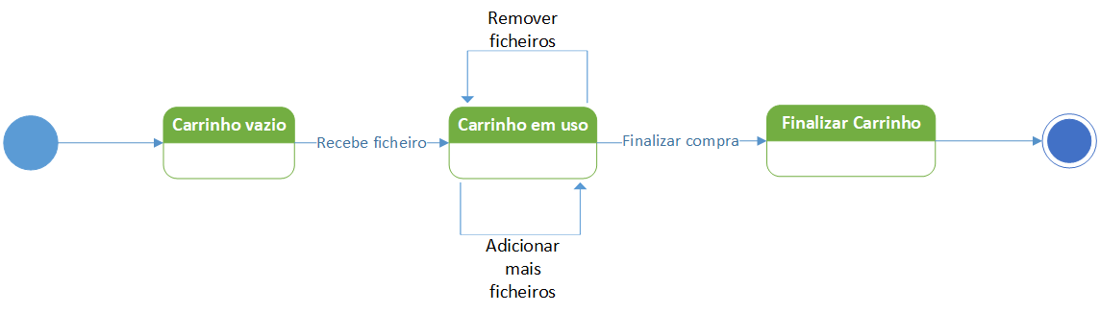

Figura 7 – Diagrama de Estados do Carrinho em UML.

Cartão virtual:

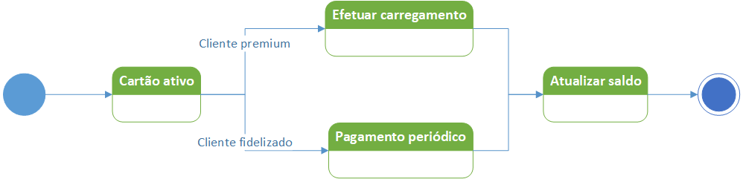

Figura 8 – Diagrama de Estados do Cartão virtual em UML.

## Digrama de Implementação

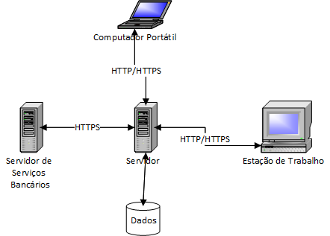

Figura 9 – Diagrama de Implementação em UML.

## Views

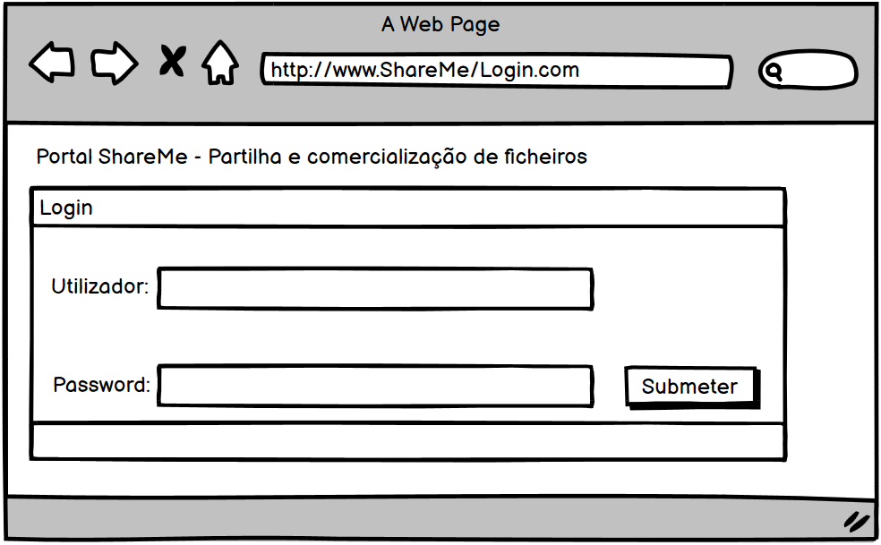

Figura 10 – View Login

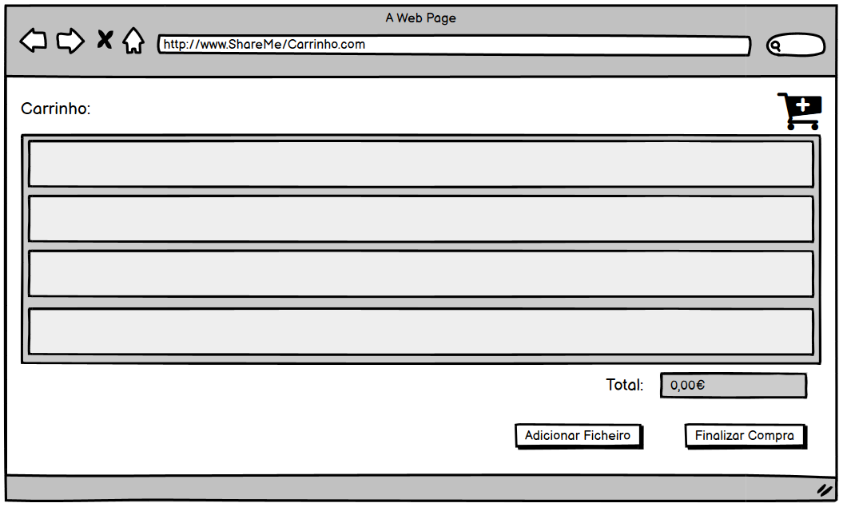

Figura 11 – View Carrinho

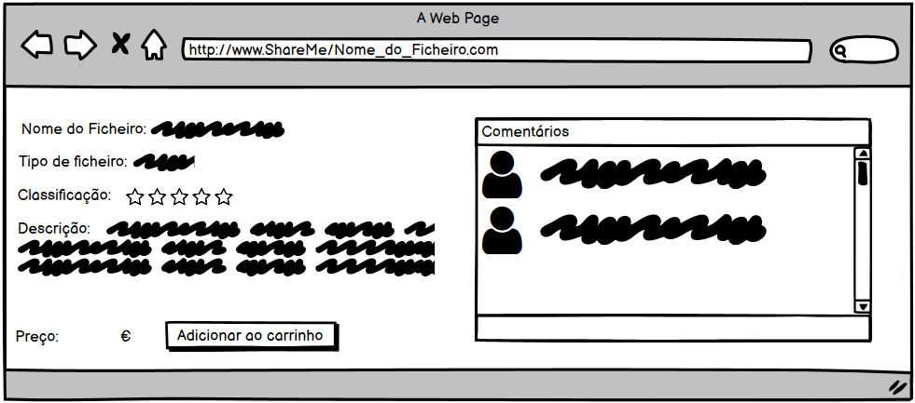

Figura 12 – View Ficheiro

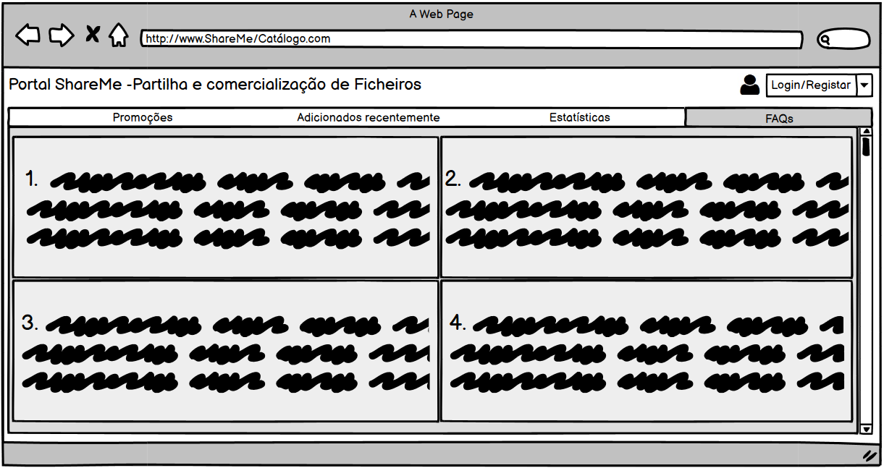

Figura 13 – View Ctálogo e FAQs

# Conclusão

Após a conclusão desta fase final do projeto, é possível agora termos uma visão mais ampla do Sistema e maior facilidade de perceber o que é que se passa dentro do nosso sistema “ShareMe”.

O desenvolvimento do diagrama de implementação foi-nos bastante benéfico, pois a partir deste podemos representar os cenários de implementação dos sistemas, com a identificação dos diversos elementos de hardware e software participantes.

Por último, mas não menos relevante, a implementação do protótipo funcional da totalidade da aplicação, foi de extrema importância, pois foi através desta que conseguimos ter finalmente uma visão clara de todo o trabalho que tivemos a desenvolver até ao momento.

Em suma, com base no trabalho desenvolvido, podemos concluir que todos os passos efetuados em cada uma das diversas etapas até ao momento, foram de extrema importância para um bom entendimento do sistema que pretendemos criar, e que nos será bastante útil para o futuro.

# Bibliografia

* Gouveia, J. (2020). Protocolo do Trabalho Prático [2020-2021] v1.1. UTAD, Vila Real.
* Gouveia, J. (2018). Modelo de Relatório. UTAD, Vila Real.
* Gouveia, J. (2020). Acetatos das Aulas Teóricas. UTAD, Vila Real.
* Gouveia, J. (2020). 01.2. Levantamento de Requisitos ESW. UTAD, Vila Real.
* Gouveia, J. (2020). 03.1. Diagramas de Casos de Uso. UTAD, Vila Real.
* Gouveia, J. (2020). 05.2. Diagrama de Classes. UTAD, Vila Real.
* Gouveia, J. (2020). 06.1. Diagrama de Objetos. UTAD, Vila Real.
* Gouveia, J. (2020). 04.1. Diagrama de Atividades. UTAD, Vila Real.
* Gouveia, J. (2020). 07.1. Diagrama de Estados. UTAD, Vila Real.
* Gouveia, J. (2020). 10.1. Diagrama de Implementação. UTAD, Vila Real.